UML Unified Modeling Language

* Hay cuatro tipos de elementos en UML
  + Elementos estructurales: partes estáticas de un modelo.
    - Clase

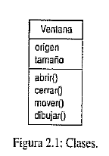

* + - Interfaz

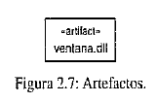

* + - Colaboración: define una interacción.

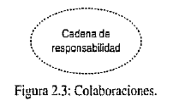

* + - Casos de uso

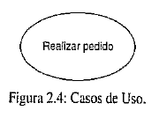

* + - Clases activas: clase cuyos objetos poseen uno o más hilos de ejecución.

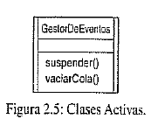

* + - Componente

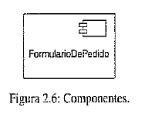

* + - Nodo

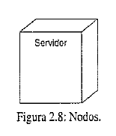

* + Elementos de comportamiento: partes dinámicas de los modelos.
    - Interacción: comportamiento que comprende un grupo de mensajes. 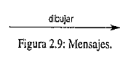
    - Máquina de estados.

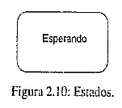

* + - Actividad.

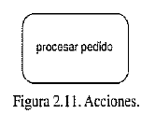

* + Elementos de agrupación: partes organizativas de los modelos.
    - Paquete.

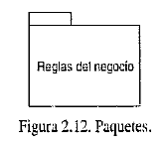

* + Elementos de anotación.
    - Nota

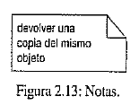

Casos de uso:

Diagrama de secuencia:

* Flechas rellenas significa mensaje síncrono
* Flecha abierta significa mensaje asíncrono
* La creación de objeto se hace con el mensaje “créate()”